UV 5.4: Automaten in unserer Lebenswelt (ca. 6 Ustd.)
Inhaltsfeld  Inhaltliche Schwerpunkte | Übergeordnete Kompetenzerwartungen  Die Schülerinnen und Schüler …
- Automaten und künstliche Intelligenz  - Aufbau und Wirkungsweise einfacher Automaten  - Informatiksysteme  - Aufbau und Funktionsweise von Informatiksystemen | - Argumentieren (A)  - formulieren Fragen zu einfachen informatischen Sachverhalten  - äußern Vermutungen zu informatischen Sachverhalten auf der Basis von Alltagsvorstellungen oder Vorwissen  - Modellieren und Implementieren (MI)  - erstellen informatische Modelle zu gegebenen Sachverhalten  - Darstellen und Interpretieren (DI)  - beschreiben einfache Darstellungen von informatischen Sachverhalten  - Kommunizieren und Kooperieren (KK)  - beschreiben einfache informatische Sachverhalte unter Verwendung von Fachbegriffen sachgerecht  - erläutern informatische Sachverhalte unter Verwendung von Fachbegriffen sachgerecht
Weitere Hinweise, Vereinbarungen und Absprachen:
… zur Vernetzung:
- Aufbau und Wirkungsweise von Automaten werden im weiteren Unterrichtsverlauf in Informatik immer wieder eine Rolle spielen, z. B. im Unterrichtsvorhaben „Künstliche Intelligenz und maschinelles Lernen - Wie können Menschen und Informatiksysteme auf Grundlage von Daten Vorhersagen treffen?“ (UV 6.3)

Vorhabenbezogene Konkretisierung:
In der Erfahrungswelt der Schülerinnen und Schüler treten Automaten in vielfältiger Form in Erscheinung. Neben den Geräten, bei denen die Zugehörigkeit zu den Automaten bereits im Namen deutlich wird (Getränkeautomat, Fahrkartenautomat, …), gibt es auch eine große Anzahl von Geräten, bei denen den Schülerinnen und Schülern nicht unmittelbar erkennbar ist, dass es sich dabei auch um Automaten handelt. Zu nennen sind hier z. B. DVD-Recorder, Kaffeemaschine, Waschmaschine, Verkehrsampel …
Anhand der aufgezählten Beispiele eruieren die Schülerinnen und Schülern, welche funktionellen Eigenschaften die Automaten gemeinsam haben. Sie erkennen, dass Automaten auf einen Impuls bzw. eines äußeren Einflusses hin (Geldeinwurf, Betätigung eines Schalters …) agieren und entweder eine Ausgabe „liefern“ (Getränk, Süßigkeiten …) oder eine Tätigkeit ausführen (Musik abspielen, Kaffee kochen …), also ihren Zustand ändern.
An einem konkreten Beispiel wird handlungsorientiert bzw. enaktiv untersucht, wie ein Automat funktioniert. Dabei erkennen die Schülerinnen und Schüler, dass allen Automaten das gleiche Funktionsprinzip, nämlich das EVA-Prinzip, zugrunde liegt.
Im weiteren Verlauf der Unterrichtseinheit lernen die Schülerinnen und Schüler mit dem Zustandsübergangsdiagramm eine graphische Darstellung des Funktionsablaufs eines Automaten kennen. Diese wird in Form des Spiels „Schatzsuche“ ebenfalls enaktiv erarbeitet.
Fokussierung der inhaltlichen Schwerpunkte:
- Kennenlernen von Automaten aus der Lebenswelt
- Grundlegende Komponenten eines Automaten
- Enaktive Darstellung des Aufbaus und der Funktionsweise eines Automaten
- Funktionsweise eines Automaten: EVA-Prinzip
- Grafische Darstellung des Aufbaus und der Funktionsweise eines Automaten

Sequenzierung:  Fragestellungen | Kompetenzerwartungen des Kernlehrplans  Die Schülerinnen und Schüler | Didaktisch-methodische Anmerkungen und Empfehlungen
Was ist ein Automat?  Wo kommen Automaten in meiner Umgebung / Lebenswelt vor?  Wie funktioniert ein Automat?  (ca. 2 Ustd.) | - erläutern die Funktionsweise eines Automaten aus ihrer Lebenswelt (A), (MKR 6.1)  - benennen Grundkomponenten von (vernetzten) Informatiksystemen und beschreiben ihre Funktionen (DI)  - das Prinzip Eingabe, Verarbeitung und Ausgabe (EVA-Prinzip) als grundlegendes Prinzip der Datenverarbeitung beschreiben (DI), (MKR 6.1) | Einstieg / Erarbeitung im Unterrichtsgespräch:  Die Schülerinnen und Schüler benennen ihnen bekannte Automaten aus ihrer unmittelbaren Lebenswelt (Anknüpfung Lebenswelt):  - Kaugummiautomat,  - Süßigkeitenautomat,  - Futterautomat,  - Getränkeautomat,  - Fahrkartenautomat  - …  Es gibt auch Automaten, in denen das (Teil-) Wort „Automat“ nicht vorkommt:  - DVD-Recorder,  - Kaffeemaschine,  - Waschmaschine,  - Verkehrsampel  - …  Frage der Lehrkraft: Welche Gemeinsamkeiten / gemeinsamen Merkmale haben die genannten Automaten?  Zwischensicherung:  Sie reagieren auf einen Impuls / einen Input (Betätigung eines Schalters, Einwurf einer Geldmünze …) und „liefern“ entweder ein Produkt (z. B. Getränk, Süßigkeiten) oder führen eine Tätigkeit aus (Musik abspielen, Wäsche waschen).
Lehrerimpuls: „Wir wollen uns einen Automaten etwas genauer ansehen, den Cola-Automaten. Beschreibt bitte das folgende Bild eines Cola-Automaten [1]:
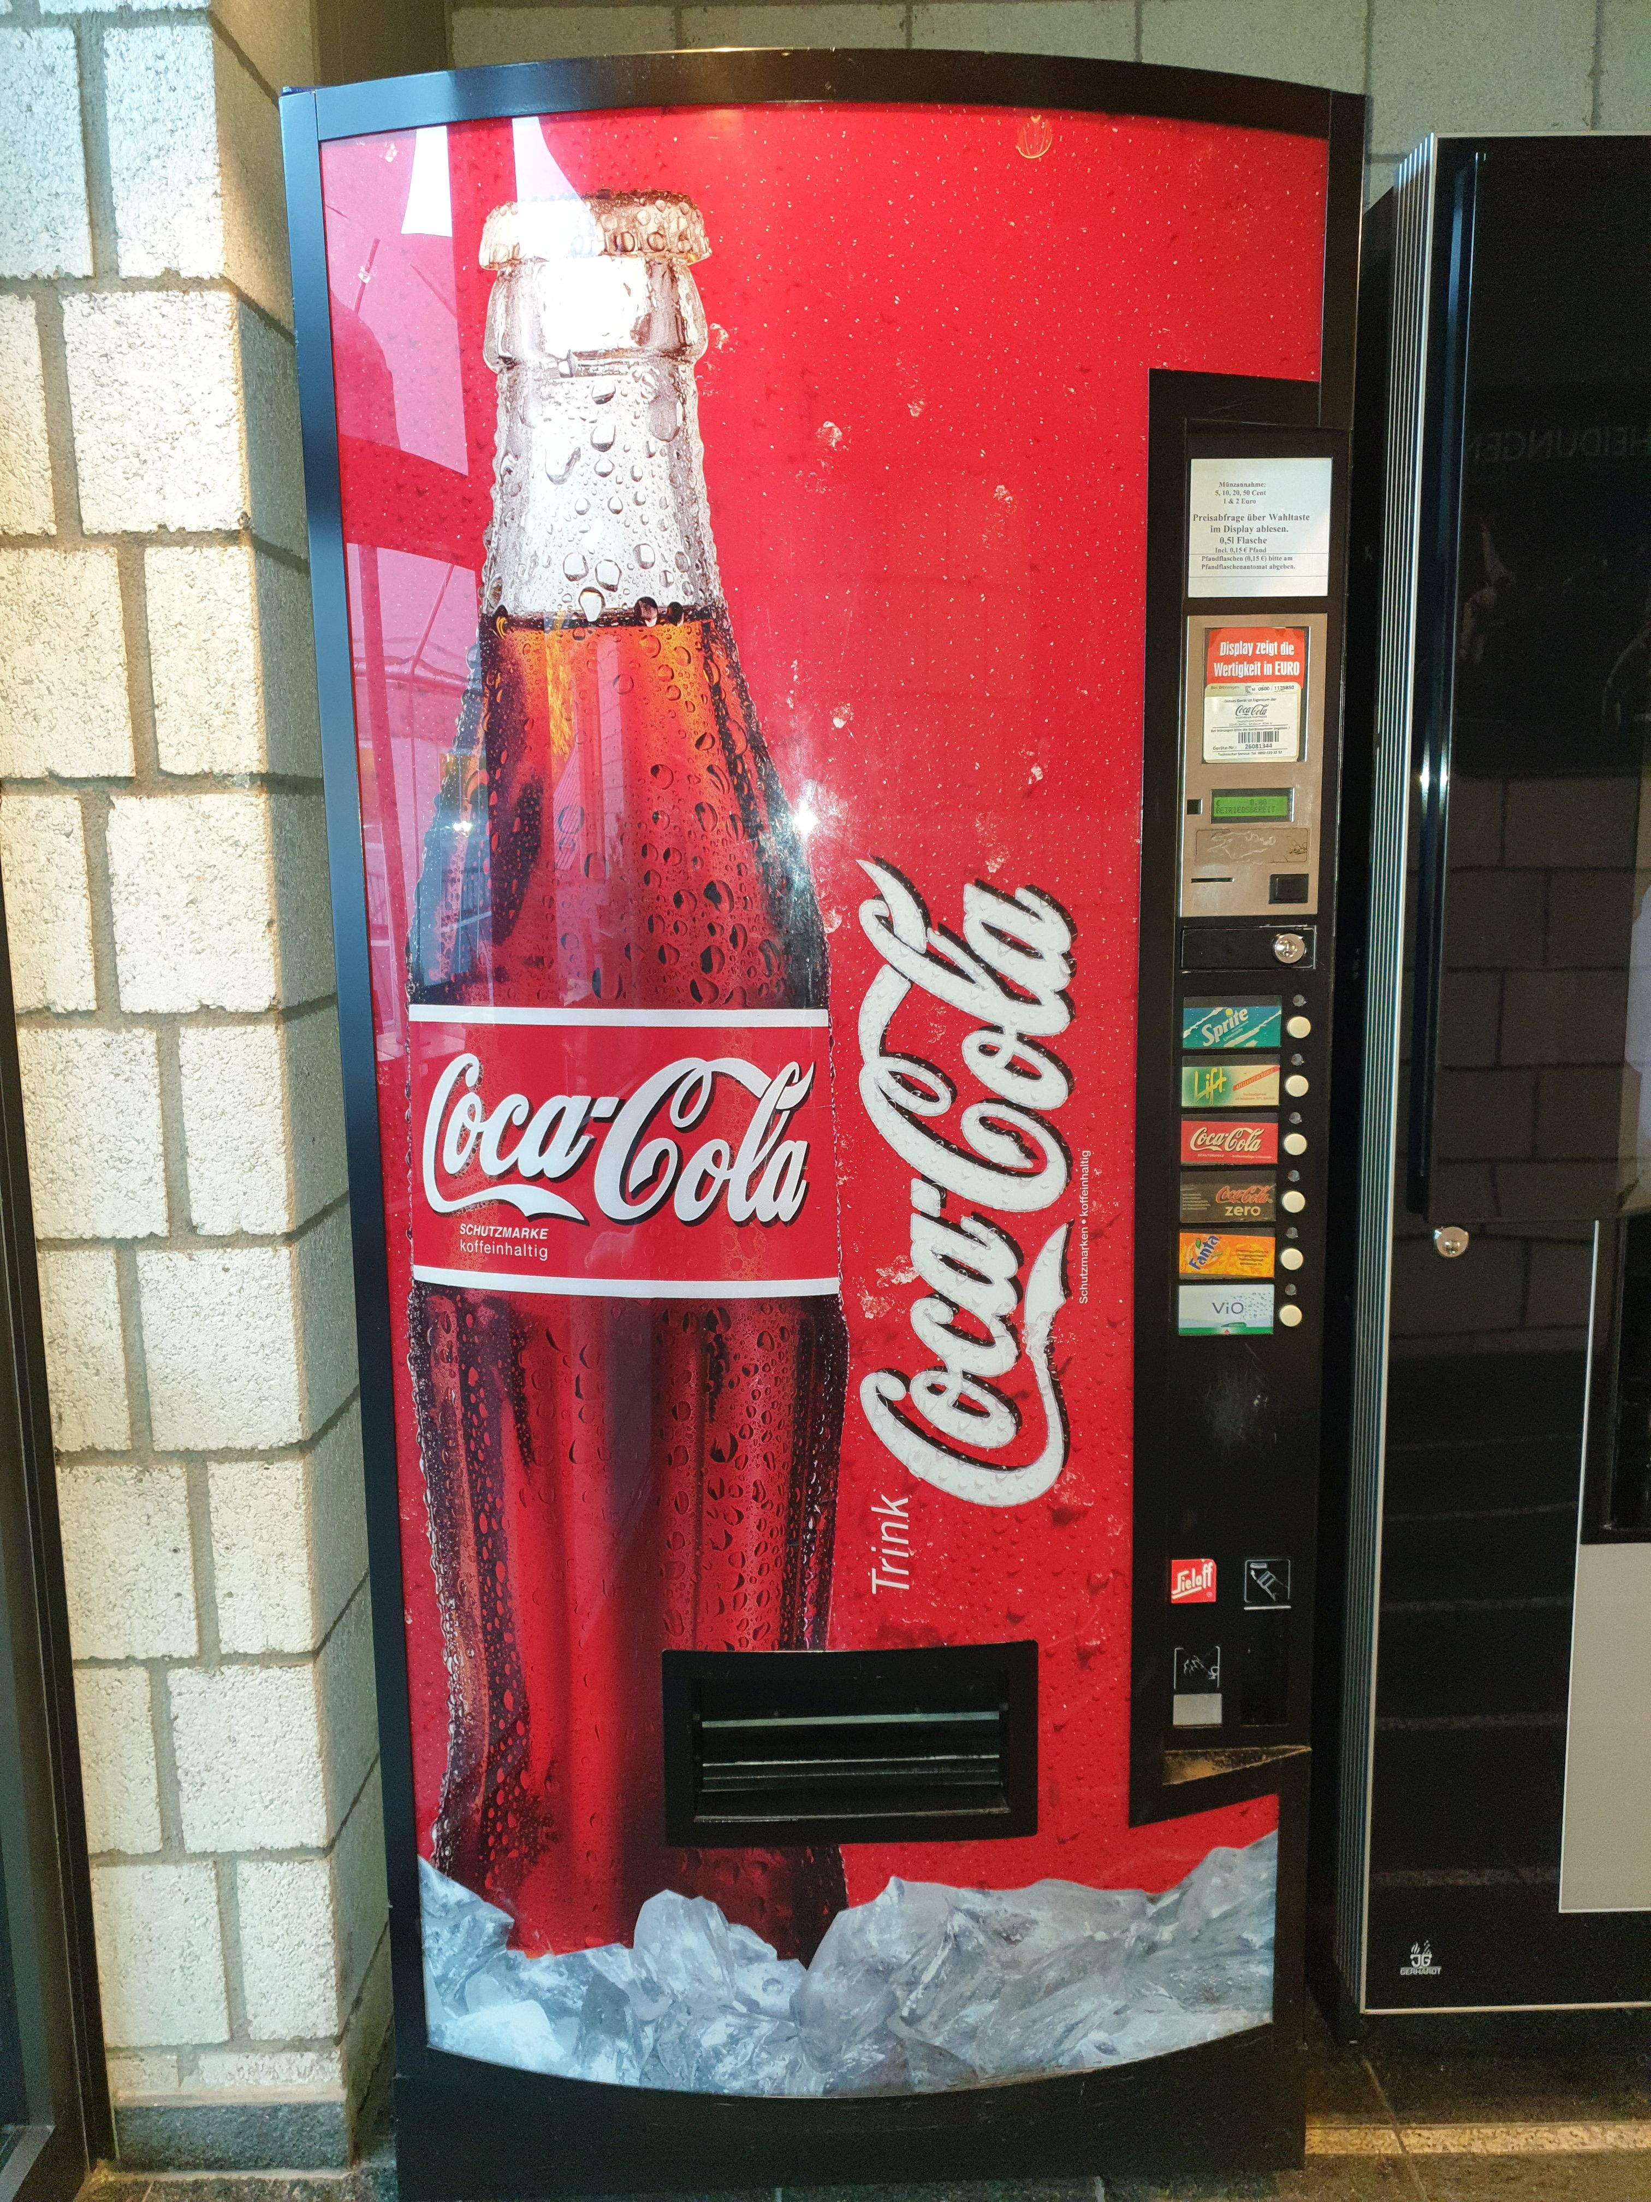
Dosenausgabe
Anzeige für bisher eingeworfenes Geld

Geldeinwurf
Getränkewahl

Mögliche Antworten der Schülerinnen und Schüler:
- Geldeinwurf
- „Anzeige für bisher eingeworfenes Geld“
- Dosenausgabe/Ausgabeschacht
- Getränkeauswahl
- ….
Die Schülerinnen und Schüler kennzeichnen mit dem Geldeinwurf, dem Ausgabeschacht, dem Vorrat an unterschiedlichen Cola-Dosen und der „Anzeige für bisher das eingeworfene Geld“ die wesentlichen Elemente des im Bild dargestellten Cola-Automaten.
Die Lehrkraft erläutert ausgehend von der Beschreibung die Funktionalität des Cola-Automaten näher:
- Der Automat akzeptiert nur 1- und 2-Euro-Münzen.
- Es kann zwischen verschiedenen Sorten von Cola gewählt werden.
- Der Automat zeigt den schon eingeworfenen Betrag an.
- Der Automat wirft eine Dose Cola erst dann aus, wenn 3 € eingeworfen worden sind.

Erarbeitung:
Die Schülerinnen und Schüler setzten sich im weiteren Verlauf mit der Funktionsweise des Cola-Automaten mit Hilfe einer Simulation [Materialien [2] befindet sich im Anhang] auseinander und erkennen, dass der Automat auch innere Zustände einnehmen kann, indem er auf einen weiteren Münzeinwurf bei dem Einwurf einer 1 € - oder 2 € - Münze wartet.

Die Schülerinnen und Schüler erkennen weiterhin, dass ein Automat zwar grundsätzlich verschiedene Zustände einnehmen kann, sich aber zu einem bestimmten Zeitpunkt immer nur in einem Zustand befindet. Soll der Automat in einen anderen Zustand wechseln bzw. übergehen, ist ein weiterer Impuls, z.B. eine (weitere) Geldeingabe, notwendig.

Unterrichtsgespräch / Sicherung:
Ausgehend vom Cola-Automaten kann z.B. mit Hilfe eines Tafelbildes zusammenfassend über die Automaten festgehalten werden:

3 Merkmale sind für einen Automaten kennzeichnend
- Es gibt verschiedene Eingabemöglichkeiten, die einen Zustandsübergang auslösen.
- Ein Automat kann verschiedene innere Zustände einnehmen.
- Automatenausgaben können sehr verschieden sein.

Festigung / Wiederaufgreifen des EVA-Prinzips im Unterrichtsgespräch:
Die Lehrkraft wiederholt das EVA-Prinzip am Beispiel des Cola-Automaten (Vgl. UV 5.1: hier grundlegend eingeführt).

Was ist ein Zustandsübergangs- diagramm?  (ca. 3. UStd.) | - stellen die Abläufe in Automaten grafisch dar (DI) | Im weiteren Verlauf des Unterrichtsvorhabens lernen die Schülerinnen und Schülern mit dem Zustandsübergangsdiagramm eine graphische Darstellung der Funktionsweise eines Automaten kennen.  Als Einstieg wird das Spiel „Schatzinsel“ [3] durchgeführt.  Erklärungen und Erläuterung (auch für die Lehrkraft) sowie Materialien in englischer Sprache sind im Anhang zu finden [4]:  Als Ergebnis des Spiels kennen die Schülerinnen und Schüler folgende Merkmale eines Zustandsübergangsdiagramms:  - Die unterschiedlichen Zustände werden als Kreise gekennzeichnet.  - Die Übergänge zwischen den Zuständen werden durch Pfeile dargestellt, an denen evtl. die Eingabewerte annotiert sind.  - Der Endzustand besteht aus einem Doppelkreis.  Vertiefende Erarbeitung  Die Schülerinnen und Schüler erstellen im fragend-entwickelnden Unterrichtsgespräch sukzessive das Zustandsübergangsdiagramm des Cola-Automaten.  Der Cola-Automat muss vier verschiedene Guthaben unterscheiden können: 0, 1, 2 und 3 Euro. Dies wird mit Hilfe von vier Zuständen beschrieben. Jeder Zustand steht für eines der möglichen Guthaben.  0.-  1.-  2.-  3.-  Auf den Pfeilen werden die Münzwerte notiert (z. B. 2 Euro).  Der Zustandsübergangsgraph hat dann folgendes Aussehen:  1 €  1 €  1 €  0 €  2 €  2 €  2.-  3.-  0.-  1.-
Übungsstunde  (ca. 1 Ustd.) |  | In einer abschließenden Übungsstunde können verschiedene Aufgaben eingebunden werden.  Als Einstieg in die Übungsstunde wird der Film „Leergutautomat“ aus der Reihe Sachgeschichten mit der Maus vom WDR gezeigt [5].  Zwei mögliche Beispiel, die auch binnendifferenziert eingesetzt werden können:  Beispiel 1:  Wir betrachten einen Fahrkartenautomaten und wollen die wesentlichen Bestandteile und seine Arbeitsweise analysieren. Dabei nehmen wir an, dass es sich um einen Automaten für genau eine Sorte Fahrkarten zum Preis von 2,50 Euro handelt. Der Automat hat einen Geldeinwurfschlitz, in den nacheinander Münzen im Wert von 0,50 Euro oder 1,00 Euro eingeworfen werden können. Sobald jeweils genügend Geld eingeworfen ist, gibt der Automat nacheinander Fahrkarten in ein Warenentnahmefach aus. Zu viel eingeworfenes Geld wird nicht zurückgegeben. Damit der Automat ordnungsgemäß arbeitet, muss er intern auf irgendeine Art speichern, wie viel Geld bereits eingeworfen ist.  Beispiel 2:  Der Kaugummiautomat funktioniert wie folgt: Man wirft 10 Cent ein und dreht an dem Rad. Dann fällt der Kaugummi in den Auffangbehälter und kann entnommen werden.  Hinweis: Die Lösungen der Zustandsübergangsdiagramme befinden sich im Anhang.
weiterführendes Material:

Nr. | URL / Quellenangabe | Kurzbeschreibung des Inhalts / der Quelle
1 | Bild eines Colaautomaten | Selbstaufgenommenes Bild. Bildrechte freigegeben.
2 | Material „Simulation: Funktionsweise eines Automaten“ | Selbsterstelltes Übungsmaterial zur Funktionsweise eines Automaten
3 | https://c-opitz.de/schatzinsel/ | Frei zur Verfügung stehendes einfaches Online-Spiel.  Das Spiel kann auch mithilfe der im Anhang zur Verfügung gestellten Materialien [4] eingesetzt werden.
4 | https://classic.csunplugged.org/activities/finite-state-automata/  https://youtu.be/8kagtp2gWhU | Frei zur Verfügung stehendes Erläuterungsmaterial (vor allem für Lehrkräfte) sowie ein erläuterndes Video zum Online-Spiel „Schatzinsel“ (liegen ausschließlich in englischer Sprache vor).
5 | https://www.wdrmaus.de/filme/sachgeschichten/leergutautomat.php5 | Kurzfilm des WDR (Laufzeit ca. 5 Minuten), der unter dem Titel „Leergutautomat“ die grundlegenden Funktionen eines Automaten beispielhaft erläutert. Wie erkennt ein Leergutautomat den Wert der Pfandflasche? Und warum nimmt der Automat keine vollen Flaschen oder falschen Flaschen an? sind Fragen, die aufgegriffen werden.
Letzter Zugriff auf die URL 24.03.2022
[Diese Liste/Diese Veröffentlichung/Dieses Angebot enthält Links zu externen Websites Dritter, auf deren Inhalte QUA-LiS NRW keinen Einfluss hat. Dementsprechend obliegt die Einhaltung der datenschutzrechtlichen Regelungen dem jeweiligen Anbieter bzw. Betreiber. Im Sinne der gesetzlichen Gesamtverantwortung für den Datenschutz an Schulen prüfen Schulleitungen daher vor einem Einsatz der genannten Quellen eigenverantwortlich, inwieweit und unter welchen Bedingungen die Nutzung der genannten Quellen für den beabsichtigten Zweck datenschutzrechtskonform möglich ist. Ggf. resultiert aus einer solchen Prüfung im konkreten Fall, dass die allgemeine Nutzung weitestgehend nur auf freiwilliger Basis möglich ist, d.h. Schülerinnen und Schüler (oder deren Erziehungsberechtige) bzw. Lehrerinnen und Lehrer nicht oder nur eingeschränkt zur Nutzung verpflichtet werden können.]

Material 1 – Bild eines Colaautomaten

Material 2 – „Simulation: Funktionsweise eines Automaten“
Vorbereitung: Es werden 6 Schülerinnen / Schüler als Rollenspieler/innen eingesetzt.
- Schülerin / Schüler 1 (mit 1€-Stücken „ausgestattet“) geht auf „den Startpunkt“, ebenso Schülerin / Schüler 2 (mit 2€-Stücken „ausgestattet“).
- Schülerin / Schüler 1 steht, so dass der Zustand 0 visualisiert wird. Alle übrigen Schülerinnen / Schüler befinden sich in der Hocke.

Beschreibung eines exemplarischen Durchgangs am Beispiel „erst werden 2€ und dann 1€“ in den Automaten geworfen (S = Schülerin oder Schüler)
- S2 geht mit einem 2€ Stück zu S3. S3 hockt sich hin.
- S2 geht weiter zu S5. S5 steht auf.
- S2 geht wieder zurück auf Start.
- S1 geht mit einem 1€ Stück zu S5. S5 hockt sich hin.
- S1 geht zu S6. S6 steht auf.
- S1 geht wieder zurück.

Die Eingabeauswahl ist erfolgreich, wenn der S 6 bzw. der Zustand 3 steht.

Visualisierung der Situation
S3 stehend
0
S5 hockt sich hin
2
S1 mit 1€ und S2 mit 2€ - Stücken
S4 hockt sich hin
1

S6 hockt sich hin
3

Material 3 – Alternative zum Online-Spiel „Schatzinsel“

(können auch als Kopiervorlagen zum anschließenden Ausschneiden verwendet werden)

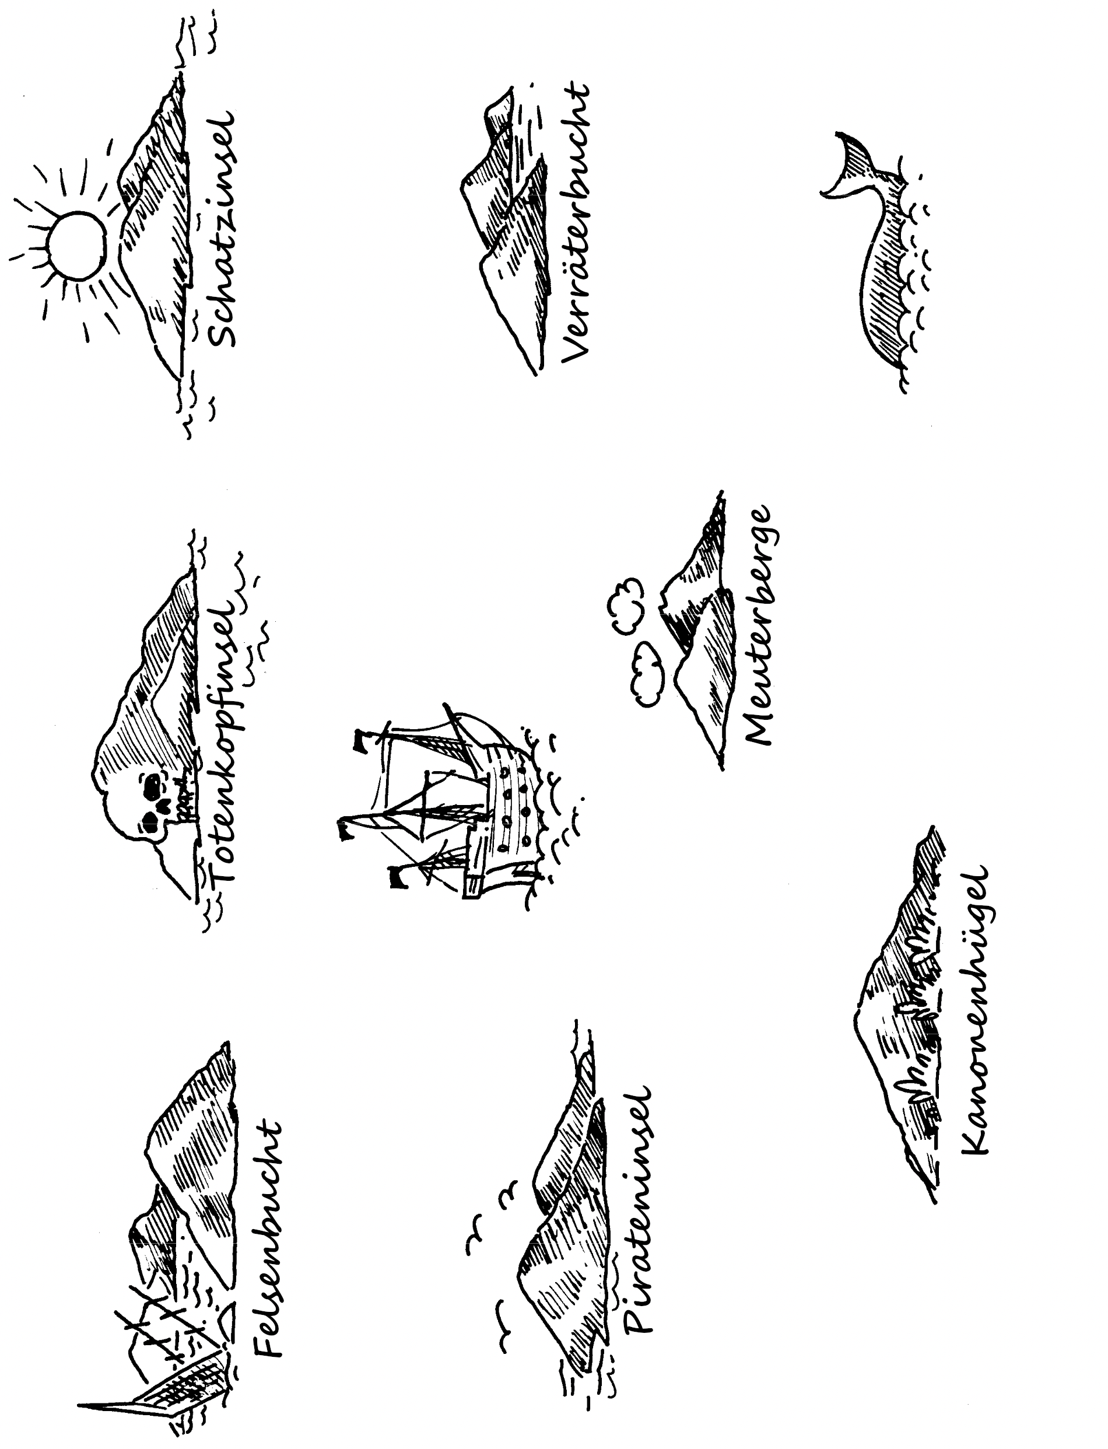

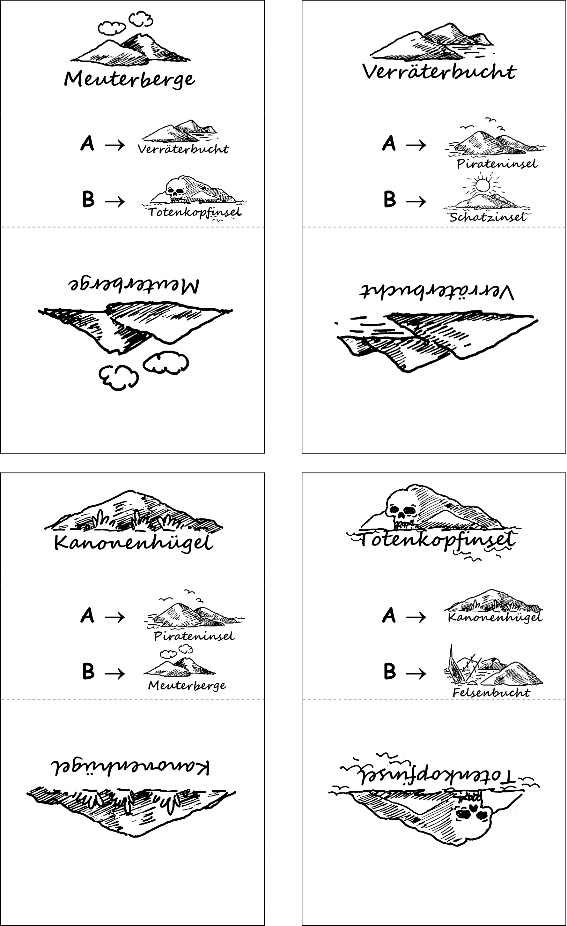

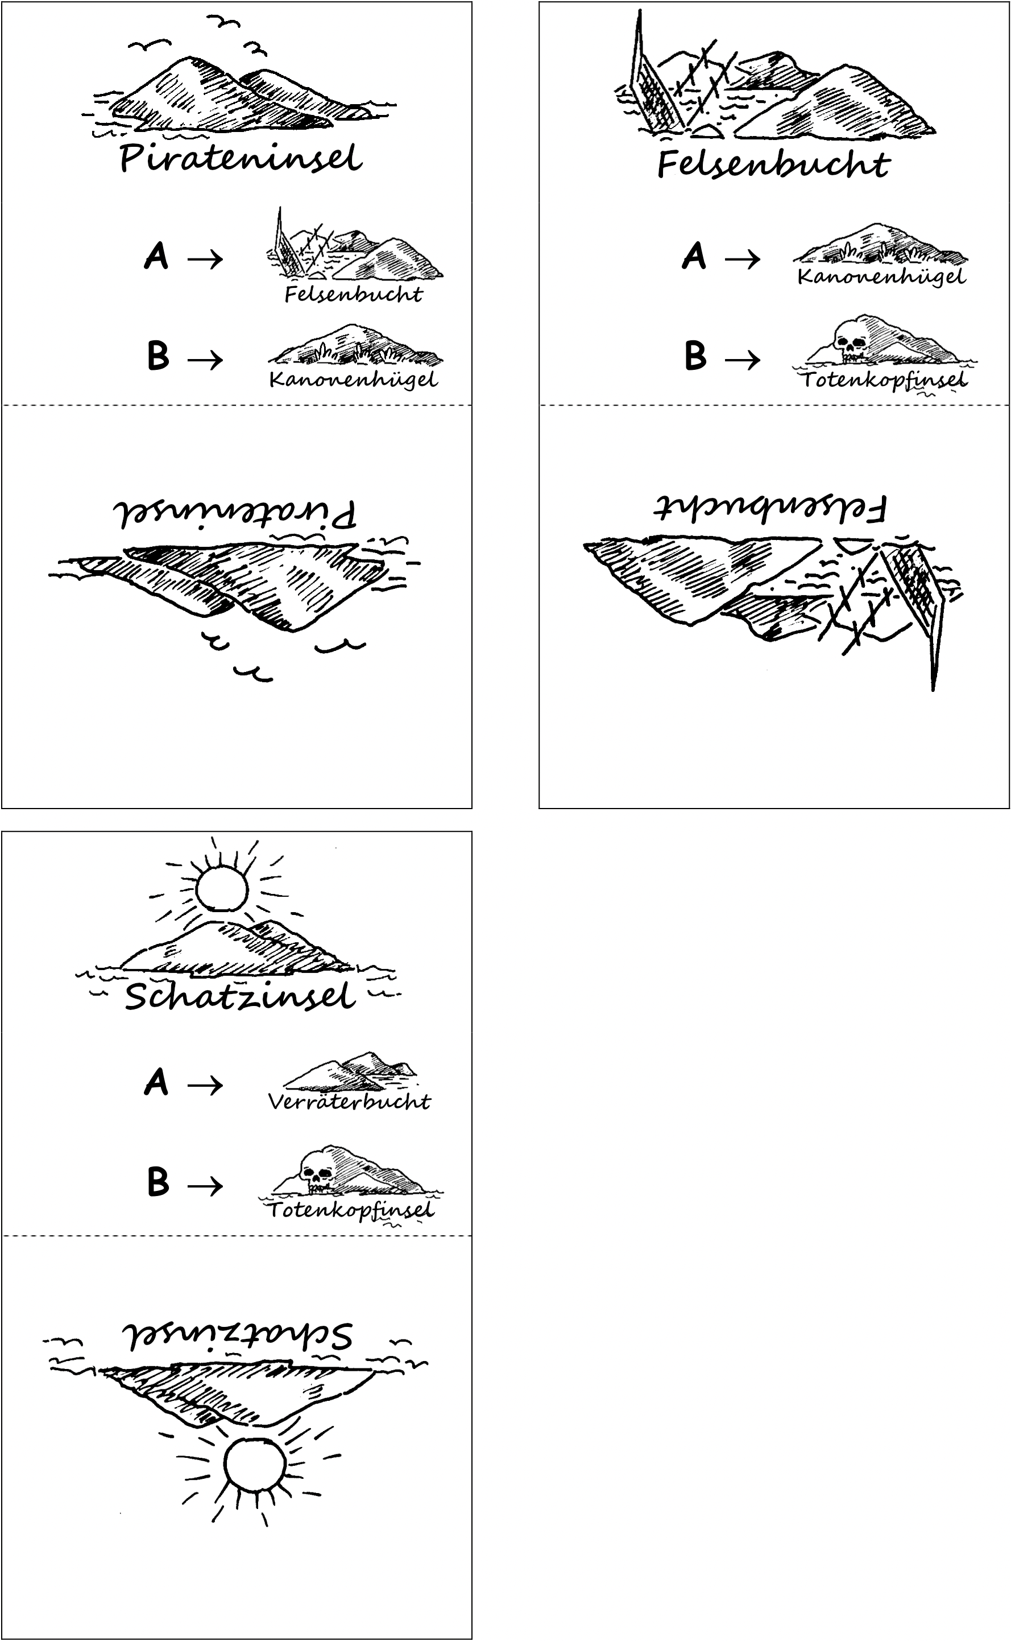

Lösungen zu den der Zustandsübergangsdiagramme der Übungsstunde

Erste Aufgabe:

0,5 €
0,5 €
0,5 €
0,5 €
0,5 €

1.-
3
.-
2.-
5.-
4.-
0.-

1 €
1 €
1 €

Zweite Aufgabe:
0,1 €

1.-
0.-

